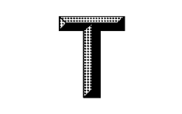
ICS 11.020
CCS C05
国民经济医学分类号 R 06
中国民族卫生协会 发布
2026-xx-xx实施
2026-xx-xx发布
团体标准
T/CNHAW 0012-2026

棍针拨筋技术规范

Technical specification for gunzhen (stick needle) fascial manipulation technique

（本稿完成时间：2026-6-17）
目 次
前言 II
引言 III
1 范围 1
2 规范性引用文件 1
3 术语和定义 1
4 基本要求 2
5 操作前准备 2
6 操作方法 3
7 适应证、禁忌证与注意事项 3
8 质量控制与记录 4
附录A（规范性）棍针拨筋技术操作手法 5
附录B（规范性）常见不良反应及处理措施 7
附录C（规范性）棍针器械清洗消毒与保养方法 8
附录D（资料性）棍针器械材质、形状及规格 9
附录E（资料性）软组织外科学临床评估参考 10
附录F（资料性）临床个案记录参考模板 11
附录G（资料性）疗效评价参考 12
参考文献 13

前言
本文件按照 GB/T 1.1-2020《标准化工作导则 第1部分：标准化文件的结构和起草规则》的规定起草。
请注意本文件的某些内容可能涉及专利。本文件的发布机构不承担识别专利的责任。
本文件由广东省中医院（广州中医药大学第二附属医院）与广东省护士协会棍针火熨护理分会提出。
本文件由中国民族卫生协会归口。
本文件起草单位：广东省中医院（广州中医药大学第二附属医院）、广东省护士协会棍针火熨护理分会、广东省中医院珠海医院、广东省中医院海南医院、佛山市中医院、长沙市中医医院（长沙市第八医院）、南方医科大学附属第三医院、广州医科大学附属第二医院、中山市古镇人民医院、浏阳市中医医院、宁乡市中医医院、湖北省中西医结合医院、广州市南沙区中医医院、大方县中医医院、高州市人民医院、玉林市第三人民医院、中山市人民医院、中山市第三人民医院、广州市红十字会医院、华南理工大学医院、广东燕岭医院、金沙县人民医院、广州华夏职业学院、黑龙江中医药大学附属第三医院。
本文件主要起草人：龚小珍、钱卫东、谢阳春、林美珍
本文件参与起草人：练柳兰、包寒毅、陈惠超、陈公娜、肖英超、陈思依、康玉闻、曾柳苑、邹丽萍、项丹、邓凯丰、肖婷、何广莲、钟媛、杨阳、高银丽、洪香君、梁红、叶祎烜、郭小非、黄依婷、彭芬、黄容、尹伊兰、卜继平、谢嫦、余倩、赖晓静、李云、周英、陈春花、梁泳欣、黄月云、梁丽、丘一伶、 农秀静、劳观清、陈大好、欧阳兴妹、陈小虹、黄偶、龙艳、彭菁华、杨洋。

引言

棍针拨筋技术是在宣蛰人软组织外科学“压痛点强刺激推拿”理论指导下，结合中医经筋理论与现代解剖学成果发展而成的一种中医外治技术。该技术通过特制棍针器械施行推、拨、刮、点、熨等手法，作用于机体筋结点、压痛点及经筋循行部位，具有松解软组织粘连、解除肌肉痉挛、改善局部微循环、促进炎症吸收之功效，达到“以痛为腧、以外治内、通则不痛”的治疗目的。
本技术核心创始人钱卫东先生秉承中医古“九针”形制之精髓，融合现代人体工学研究成果，经多年临床实践与探索，创新研制出集拨筋、刮痧、艾灸三大功能于一体的“三合一组合型棍针”，并已获得国家专利（专利号：ZL 2019 2 1470461.X / ZL 2019 3 0488646.2）。该技术已在广东省中医院扎根发展，并在全国上千家医疗机构推广应用，成为中医骨伤科、康复科、疼痛科及中医护理领域的特色治疗手段。
为规范棍针拨筋技术的临床操作，统一技术标准，保障技术应用的安全性、有效性与同质性，促进这一特色中医技术的科学传承与高质量发展，特制定本规范。本文件的主要技术内容由钱卫东先生在广东省中医院的弟子团队在长期临床实践基础上总结提炼而成，经系统整理与验证，形成本规范。

棍针拨筋技术规范

1 范围
本文件规定了棍针拨筋技术的术语和定义、基本要求、操作前准备、操作方法、适应证、禁忌证、注意事项及质量控制等要求。
本文件适用于各级各类医疗机构执业医师、注册护士及康复治疗师对施治者实施棍针拨筋技术操作。

2 规范性引用文件

下列文件中的内容通过文中的规范性引用而构成本文件必不可少的条款。其中，注日期的引用文件，仅该日期对应的版本适用于本文件；不注日期的引用文件，其最新版本（包括所有的修改单）适用于本文件。
GB/T 1.1-2020 标准化工作导则 第1部分：标准化文件的结构和起草规则
WS 310.2-2016 医院消毒供应中心 第2部分：清洗消毒及灭菌技术操作规范
WS/T 313-2019 医务人员手卫生规范
HJ 1284-2023 医疗废物消毒处理设施运行管理技术规范

3 术语和定义
下列术语和定义适用于本文件。
3.1
棍针拨筋技术 gunzhen fascial manipulation technique
使用特制棍针器具（3.2），对机体软组织损害性压痛点（3.3）、筋结点（3.4）及经筋循行部位施行推、拨、刮、点、熨等手法，以松解软组织粘连、解除肌肉痉挛，从而达到治疗目的的一种中医外治技术。
3.2
棍针 gunzhen instrument
由手柄与工作端构成的专用器具，工作端可为平口铲头或岔口铲头。常见手柄材质为木质，工作端材质为陶瓷。
3.3
压痛点 tenderness point
在骨骼肌、筋膜等软组织骨骼附着处，按压时可引出局限性剧烈压痛的部位。该疼痛与施治者主诉痛相符。

3.4
筋结点 fascial nodule
经筋循行部位因劳损、外伤或寒湿等因素致局部软组织（肌肉、筋膜、韧带等）形成的条索状或结节状阳性反应点，常伴有压痛及活动受限。

4 基本要求

4.1 机构要求
开展棍针拨筋技术的医疗机构应取得《医疗机构执业许可证》，且诊疗科目包含中医科、康复医学科或疼痛科等相关专业。
4.2 人员要求
4.2.1 操作人员应为注册护士、执业医师或康复治疗师。
4.2.2 操作人员应经过棍针拨筋技术的系统培训并考核合格。
4.2.3 操作人员应向施治者或其法定代理人告知技术目的、操作过程、可能的风险及注意事项，并取得知情同意。
4.3 器具要求
4.3.1 棍针器具表面应光滑、无毛刺、无裂纹、无破损。
4.3.2 使用前应检查器械完整性，使用后应按附录C进行清洁、消毒与保养。
4.3.3 棍针器具的具体规格见附录D。
4.4 压痛点检查要求
4.4.1 检查时应根据施治部位协助施治者采取俯卧位、仰卧位、侧卧位、坐位或立位。
4.4.2 检查前嘱施治者放松肌肉，在其主诉疼痛区域及相关软组织附着处，以拇指指腹或棍针钝端进行滑动按压，探查并标记压痛点及筋结点。

5 操作前准备
5.1 环境准备
操作环境应整洁、安静、光线充足，温度宜控制在22℃～28℃，注意保护施治者隐私。
5.2 操作者准备
操作人员应着装整洁，按WS/T 313的要求执行手卫生，戴医用口罩。
5.3 物品准备
应备齐以下物品：特制棍针器具、专用艾条（如适用）、润滑油（如万花油、通络油等）、75%乙醇溶液、无菌纱布、治疗盘、快速手消毒剂、打火机、灭火器具及毛巾等。
5.4 施治者评估与准备
5.4.1 评估施治者主要症状、既往史、过敏史、传染病史、皮肤完整性及局部感觉功能。
5.4.2 评估施治者疼痛耐受度、饱饥状态及情绪状态。不宜在精神过度紧张、饥饿、疲劳或进食后30min内施治。
5.4.3 嘱施治者排空大小便，取舒适且充分暴露治疗部位的体位。注意保暖和遮挡。
5.5 操作者体位
操作者应保持身体稳定，手臂不宜过度前伸，身体呈“三角一条线”姿势，确保操作力度可控且省力。

6 操作方法
6.1 探查定位
按4.4.2的规定进行压痛点与筋结点探查，用标记笔进行标记。
6.2 皮肤清洁与润滑
用无菌纱布清洁施治部位皮肤，并均匀涂抹适量润滑油。

6.3 施术手法
操作者应根据施治部位和治疗目的选用附录A中的一种或多种手法。
通则：
a) 操作力度应由轻到重，以施治者可耐受为度。
b) 操作过程中应随时询问施治者感受，观察其面色、表情及生命体征变化。
c) 单一部位操作时间宜为2min～3min，单次治疗总时间宜控制在20min～30min。
6.4 操作后处理
6.4.1 操作结束后，用无菌纱布清洁施治部位皮肤。
6.4.2 嘱施治者治疗后注意保暖，避风寒，宜在4h～6 h后洗浴，并适量饮用温水。
6.4.3 告知施治者治疗后可能出现局部酸胀、疼痛加重或皮下瘀青等反应，一般3d～5d内可自行缓解。
6.5 异常情况处理
操作中出现晕厥、剧烈疼痛、皮肤破损、过敏、烫伤等任何异常时，应立即停止操作，按附录B进行处理，并报告主管医师，同时详细记录。

7 适应证、禁忌证与注意事项
7.1 适应证
7.1.1 软组织损害性疼痛：因急性损伤或慢性劳损引起的头、颈、肩、背、臂、腰、骶、臀、腿等部位疼痛。
7.1.2 软组织损害相关征象：如坐骨神经痛、痛经、肩周炎、肘膝关节炎及四肢伤口辅助治疗等。
7.2 禁忌证
7.2.1 严重心脑血管疾病、肝肾功能衰竭及恶性肿瘤等全身危重疾病。
7.2.2 施治部位皮肤感染、破损、溃疡或瘢痕体质者。
7.2.3 孕妇腹部、腰骶部及合谷、三阴交等可能引起宫缩的穴位。
7.2.4 有出血倾向的疾病（如血小板减少性紫癜、血友病等）或正在接受抗凝治疗者。
7.2.5 精神异常、意识不清或无法配合治疗者。
7.2.6 骨折未愈、关节脱位未复位者。
7.2.7 大血管、淋巴结走行区、眼睛、乳头、肚脐及生殖器等部位。
7.3 注意事项
7.3.1 操作应避开瘢痕、新近愈合的伤口及不明性质的肿块。
7.3.2 对于老年、体弱、糖尿病患者，操作力度应适当减轻，时间应缩短。
7.3.3 使用熨法时，应严格控制温度，防止烫伤。

8 质量控制与记录
8.1 记录要求
操作结束后应及时、准确、完整地记录，并由操作者签全名。
8.2 记录内容
8.2.1 一般记录：施治者基本信息、诊断、施治日期、部位、手法、器械、施治者反应、皮肤情况、不良事件及处理。
8.2.2 疗效评价：治疗前后宜采用视觉模拟评分法（VAS）、压痛点变化及功能评估等进行疗效评价，具体见附录G。
8.2.3 个案记录：可按附录F的模板进行详细记录。
8.3 档案管理
治疗记录应纳入施治者病历或健康档案统一管理，保存年限应符合国家相关规定。

附录A

（规范性附录）

棍针拨筋技术操作手法

A.1 挑拨法
针对条索状或较粗的病筋，在病筋周围沿垂直方向来回挑拨。力度宜深透、短促有力。

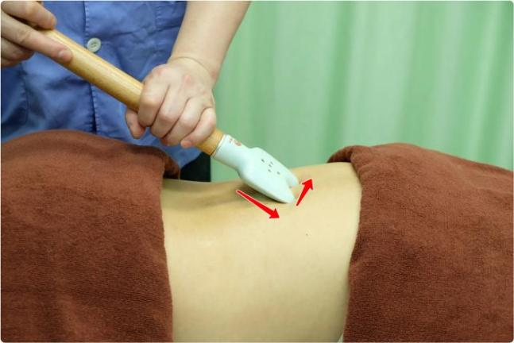
图1 挑拨法示意图
A.2 刨动法
针对较细成片的病筋，用棍针粗端来回刨动。操作时宜柔和、深透，动作短促有力，适用于
深部筋节及肌肉丰厚处。

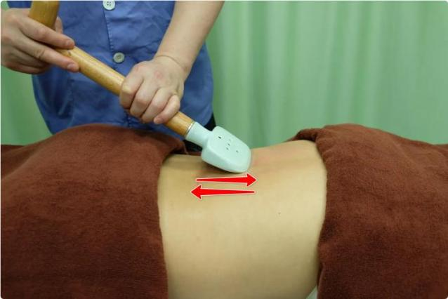
图2 刨动法示意图
A.3 刮法
针对位于不平坦部位（如四肢、颈部等）的筋结，沿筋结或肌肉走向进行单方向直线刮拭。要求平稳、不滑动。

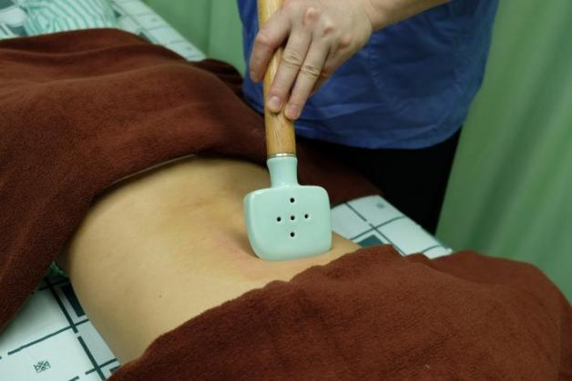
图3 刮法示意图
A.4 点穴法
针对明显压痛点，垂直向下由轻到重进行点按刺激，要求集中有力，定点作用于骨骼肌肉附着点。
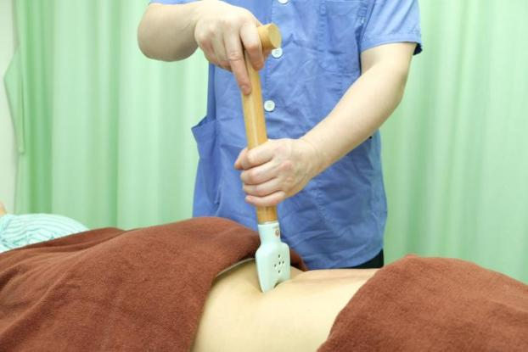
图4 点穴法示意图
A.5 熨法
针对痛处或松解后的部位进行局部温熨操作。以局部温热渗透、施治者感觉舒适为度，一般持续5 min～10 min。

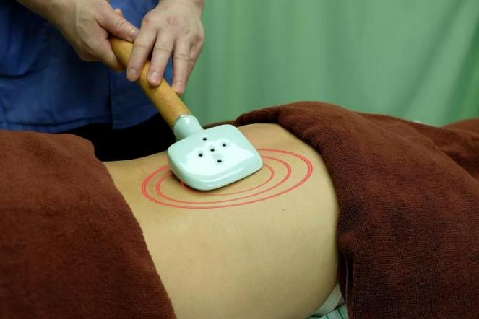
图5 熨法示意图

附录B

（规范性附录）

常见不良反应及处理措施
B.1 不良反应及其处理
B.1.1 晕厥
表现：头晕、目眩、心慌、出冷汗、面色苍白、恶心，甚至神昏。
处理：立即停止治疗，协助施治者平卧，头低脚高，监测生命体征，通知医师配合处理。
B.1.2 局部剧痛或皮肤损伤
表现：施治部位持续刺痛、明显肿胀、水疱或破损。
处理：立即停止操作。皮肤破损者按伤口处理原则清创消毒；烫伤者按烫伤处理。局部冷敷以减轻肿胀。
B.1.3 皮下血肿或瘀青
表现：治疗部位皮下出血、瘀斑或血肿。
处理：轻度瘀青无需特殊处理，可自行消退。血肿明显者，24h内冷敷，24h后热敷或酌情使用活血化瘀药物。
B.2 预防措施
B.2.1 治疗前应评估施治者身体状况，避免在过饱、过饥、过劳及精神紧张状态下操作。
B.2.2 操作中应控制力度，密切观察施治者反应。
B.2.3 严格执行器械清洗消毒规范，避免交叉感染。

附录C

（规范性附录）

棍针器械清洗消毒与保养方法

C.1 冷却

因陶瓷铲头在操作后有余热，应将器械置于安全、通风、耐热容器中自然冷却至室温。冷却期间宜设置警示标识，防止烫伤。

C.2 清洗

C.2.1 器械完全冷却后，先去除表面艾灰及介质残留。

C.2.2 将棍针拆卸至可分离部件，在流动水下用软毛刷清洗，重点清洁铲头缝隙及连接处。

C.2.3 顽固污渍可使用中性清洁剂，再用流动水彻底冲洗。

C.2.4 清洗流程应遵照WS 310.2-2016中第5章及附录B的规定执行。

C.3 消毒与干燥

C.3.1 陶瓷铲头应遵照WS 310.2-2016中5.4的规定进行消毒。

C.3.2 木质手柄不宜长时间浸泡，可采用湿热消毒或擦拭消毒。

C.3.3 清洗消毒后应按WS 310.2-2016中5.5的规定进行干燥，木质部分宜自然阴干，避免暴晒或高温烘干。

C.4 保养

C.4.1 干燥后的器械应存放于干燥、清洁、通风的专用容器中。

C.4.2 存放及取用时应轻拿轻放，避免碰撞和摔落。

C.4.3 定期检查器械完整性，发现破损、裂纹、变形等问题应及时更换。

附录D

（资料性附录）

棍针器械材质、形状及规格

D.1 材质
手柄材质：T形木棍采用榉木等硬质木材。
铲头材质：由多种天然矿物及稀土材料经高温烧制而成的陶瓷。

D.2 结构与形状
棍针由T形木棍、平口铲头、岔口铲头三部分组合而成：
——T形木棍由长棍与短棍活动连接；
——平口铲头前端呈平口状，适用于腰背部、腿部等肌肉丰厚处；
——岔口铲头前端呈驼峰状分叉，适用于骨突处及病筋处。
铲头表面可开有艾烟出气孔。

D.3 规格
棍针（产品名称：刮痧器（棍针），规格型号：CNA112Q，备案号：粤穗械备20240222）的典型规格为：T形木棍长约34cm，直径约3.5cm；平口铲头长约9cm；岔口铲头宽约8.5cm。实际产品可能存在微小差异，以实物为准。

D.4 器械通用要求
同4.3.1-4.3.3。

附录E

（资料性附录）

软组织外科学临床评估参考

E.1 压痛点检查记录
压痛点可按部位和左右侧记录阳性程度，常用格式如下（示例）：

表1 压痛点检查记录
部位 | 左侧 | 右侧
枕外隆凸 | （+++） | （+++）
肩胛骨脊柱缘 | （+++） | （－）
髂后上棘内上缘 | （++） | （+++）
臀中肌附着处 | （+） | （++）

E.2 相关功能试验
E.2.1 颈肩部：颈椎活动度（前屈、后伸、侧屈、旋转），肩胛骨活动度，双上肢外展高伸试验等。
E.2.2 腰臀部：直腿弯腰、直腿伸腰、直腿抬高、屈髋屈膝分腿等试验。
E.3 系统功能评估（推荐项目）
表2 系统功能评估（推荐项目）

系统 | 评估内容示例
椎基底动脉供血 | 头晕、视物模糊等
植物神经功能 | 出汗异常、心悸等
运动系统 | 肌力、关节活动度等

附录F

（资料性附录）

临床个案记录参考模板
F.1 病史采集要点
包括但不限于：发病原因、病程、主要征象、演变规律、既往诊疗史等。
F.2 诊治过程记录
表3 诊治过程记录
日期 | 处理过程记录（部位、手法、反应等）
YYYY-MM-DD | ...
F.3 结果评价与总结
记录症状改善、功能恢复、压痛点变化等情况，并进行技术总结。

附录G

（资料性附录）

疗效评价参考
G.1 视觉模拟评分法（VAS）
使用一条10 cm直线，一端为“无痛”（0分），另一端为“最剧烈的疼痛”（10分）。施治者根据自我感觉标记，测量距离即为疼痛评分。
G.2 压痛点分级评价
表4 压痛点分级评价
等级 | 表现
- | 无压痛
+ | 轻度压痛，施治者陈述疼痛
++ | 中度压痛，施治者有躲避反应
+++ | 重度压痛，施治者明显躲避或拒按
G.3 综合疗效评定
表5 综合疗效评定
疗效等级 | 判定标准
临床治愈 | VAS 0分，压痛点消失，功能恢复正常
显效 | VAS下降≥70%，压痛点等级下降≥2级
有效 | VAS下降30%～69%，压痛点等级下降≥1级
无效 | VAS下降＜30%，压痛点无变化或加重
G.4 功能评估（可选）
可选用ODI、JOA、NDI等量表进行功能评估。

参考文献

[1] 国家市场监督管理总局，国家标准化管理委员会. 标准化工作导则 第1部分：标准化文件的结构和起草规则：GB/T 1.1-2020[S]. 北京：中国标准出版社，2020.

[2] 国家卫生健康委员会. 医院消毒供应中心 第2部分：清洗消毒及灭菌技术操作规范：WS 310.2-2016[S]. 北京：中国标准出版社，2016.

[3] 国家卫生健康委员会. 医务人员手卫生规范：WS/T 313-2019[S]. 北京：中国标准出版社，2019.

[4] 生态环境部. 医疗废物消毒处理设施运行管理技术规范：HJ 1284-2023[S]. 北京：中国环境科学出版社，2023.

[5] 宣蛰人. 我对人体软组织疼痛的探索[J]. 中国疼痛医学杂志，2003(1): 2-4.

[6] Lue YJ, et al. Development of a Chinese version of the Oswestry Disability Index version 2.1[J]. Spine, 2008, 33(21): 2354-2360.

[7] 苗德胜. 苗德胜运用棍针治疗项背肌筋膜炎验案1则[J]. 特别健康，2021(11): 178-180.

[8] 杨新军，苗德胜，余海成. 棍针治疗第三腰椎横突综合征的临床疗效观察[J]. 新疆中医药，2022，40(1): 22-24.

[9] 肖婷，马晴，龚小珍，等. 一种用于推拨病筋的组合型棍针的设计与应用效果研究[J]. 中国社区医师，2022，38(33): 125-127.

[10] 龚小珍，马晴，刘杨晨，等. 棍针拨筋疗法治疗原发性痛经疗效观察[J]. 现代中西医结合杂志，2022，31(16): 2278-2281.

[11] 何广莲，龚小珍，郭清华. 基于宣氏软组织压痛点的棍针疗法在原发性痛经病人中的应用[J]. 循证护理，2023，9(14): 2584-2588.

[12] 余海成，苗德胜，杨新军，等. 棍针疗法治疗概况[J]. 新疆中医药，2023，41(5): 121-124.

[13] 袁辉辉，曾柳苑，黄晓倩，等. 基于软外理论应用棍针拨筋疗法治疗瘀血阻络型腰椎间盘突出症的疗效观察[J]. 当代医药论丛，2025，23(27): 26-29.

[14] 龚小珍. 棍针拨筋疗法干预原发性痛经患者的疗效观察[D]. 长沙：湖南中医药大学，2025.

[15] 龚小珍，林美珍，钱卫东，等. 一种用于推拨病筋的组合型棍针[P]. 中国专利：ZL 2019 2 1470461.X，2020-06-30.

